Página de inicio público: Para usuarios no autenticados

Elementos:

* Encabezado
  + Logo o nombre de la asociación
  + Información importante de contacto y enlaces a facebook o twitter
  + Slider: en la imagen que aparece que dice “vacaciones en familia”, eso es un slider que posee varias imágenes que se van pasando y tiene un espacio para poner texto, lo pensé como un espacio para publicar información y noticias rápidas.
  + Menú: las opciones de menú corresponden a enlaces externos y quizás a una página de contacto
* Contenido
  + Cuadro de avisos importantes
  + Cuadro de login: campos para autenticarse y opción de recuperar contraseña
* Pie de página



Página de inicio privado: Para usuarios autenticados

Elementos:

* Encabezado: el encabezado se mantiene, solo que se elimina el slaider y en la parte superior aparece el nombre de usuario logeado y la opción para salir
* Contenido: Aparecen las opciones para los usuarios autenticados

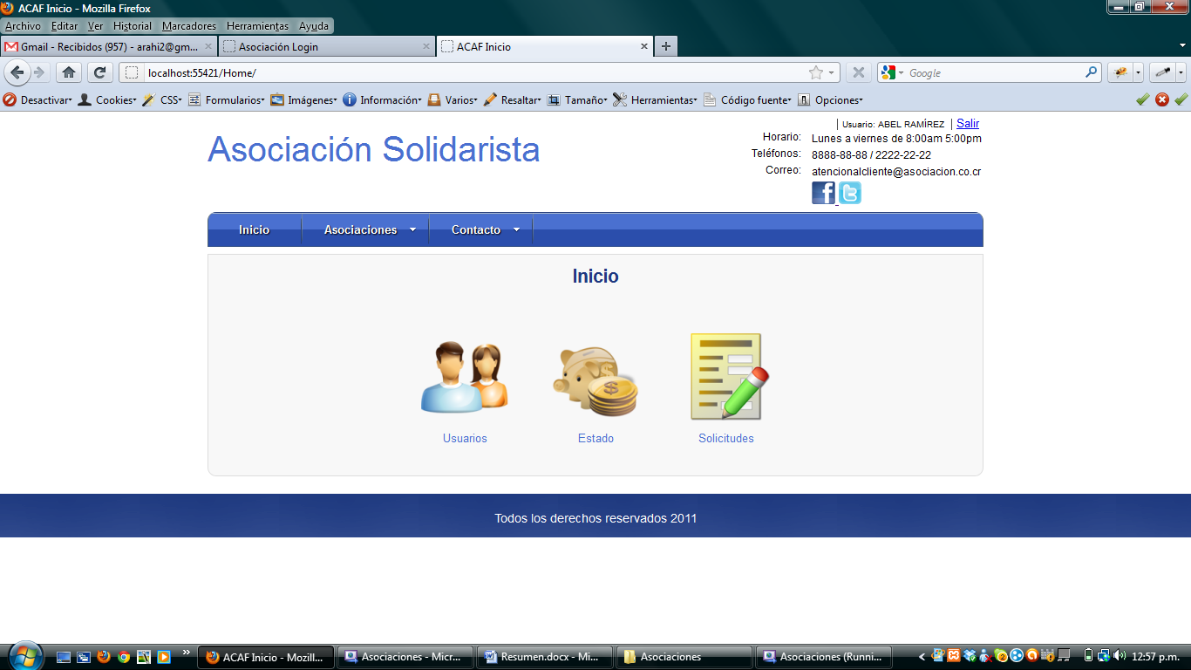

Página de estado de cuenta:

Elementos:

* Contenido: contiene información general del asociado y dos tabs para ver el detalle de las operaciones de ahorro y crédito. Esta página es de solo lectura, no hay campos editables

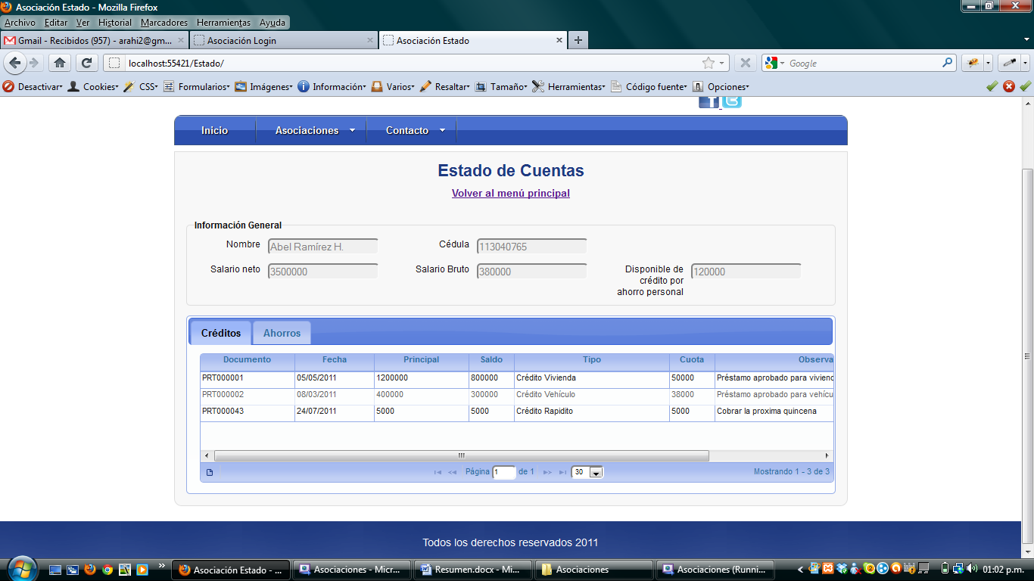

Página de solicitudes:

Elementos:

* Contenido: Contiene el detalle de las solicitudes realizadas por el asociado, aquí se agregan eliminan y editan solicitudes. El grid que aparece posee en la parte inferior los botones para realizar estas acciones.

